Obchodní akademie, Vyšší odborná škola a Jazyková škola s právem státní jazykové zkoušky Uherské Hradiště

Maturitní PRÁCE
3D ZÁVODNÍ HRA
2026 Robin Pelikán,
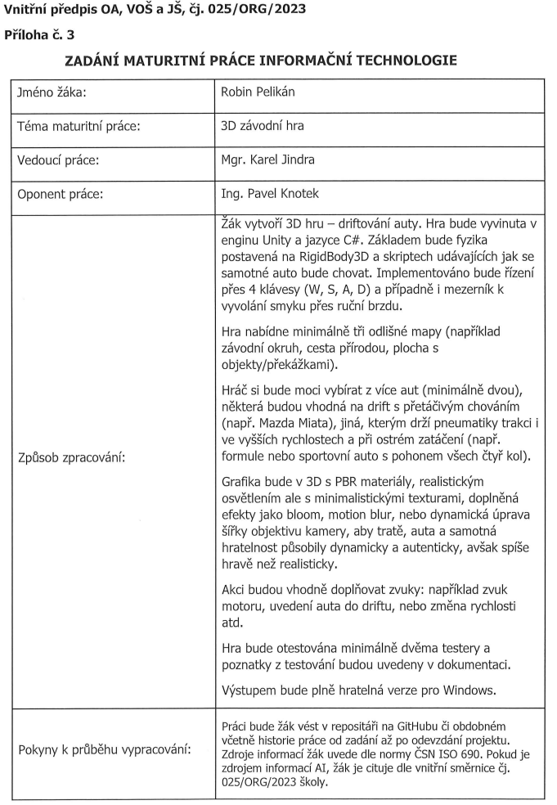

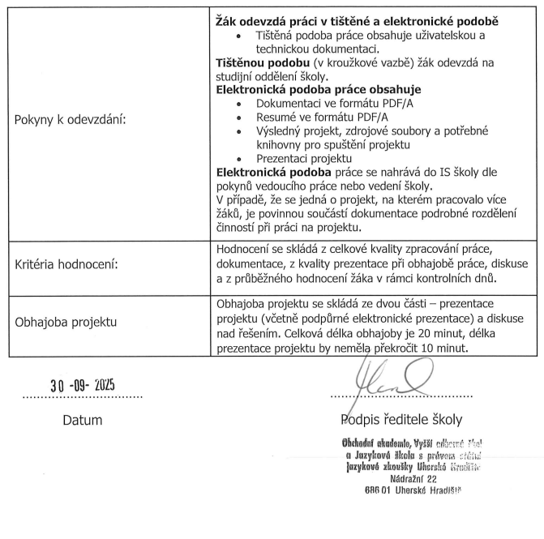
Prohlášení:
Souhlasím s tím, že s výsledky mé práce může být naloženo podle uvážení vedoucího maturitní práce a ředitele školy. V případě publikace budu jako spoluautor.
Prohlašuji, že jsem na celé maturitní práci samostatně a veškeré použité zdroje jsem .
V Uherském Hradišti, dne doplnit datum
..................................................
podpis absolventa

RESUMÉ
Always In A Drift je 3D závodní hra vyvinutá v Unity, zaměřená na minimalistickou stylizaci kombinovanou s atmosférickým osvětlením a na oko hezkými světelnými efekty. Hráč si vybírá z minimálně tří aut, z nichž každé má odlišné jízdní vlastnosti, rychlost a chování ve smyku.

K dispozici jsou také tři rozdílné mapy s unikátním profilem, od technických klikatých cest po rychlé rovné úseky. Hra obsahuje přehledné uživatelské rozhraní zahrnující hlavní menu i nastavení. Cílem projektu je vytvořit plynulý, stylový a zábavný driftovací zážitek, který propojuje jednoduchý vizuální design s kvalitní fyzikou a moderním grafickým zpracováním.

OBSAH
úvod 5
1 TEORETICKÝ ÚVOD 6
1.1 Představení projektu 6
1.2 Použité technologie 6
1.2.1 Herní Engine - UNITY 10
1.2.2 Grafické zpracování 10
1.3 Konkurenční řešení 10
1.3.1 Analýza konkurenčních řešení 10
1.3.2 Analyzované konkurenční řešení 11
1.3.3 Shrnutí analýzy 11
1.4 Herní design 11
1.4.1 Fyzika aut 11
1.4.2 Grafické zpracování 12
1.5 Technická realizace 12
1.5.1 Stavba scén a třídy 12
1.5.2 Hlavní kód ovládající auta 13
1.5.3 Úrovně 13
2 UŽIVATELSKÁ ČÁST 15
2.1 Návod ke spuštění hry 15
2.2 Uživatelské rozhrání 15
3 Testování 16
3.1 Metodika testování 16
3.1.1 Tester 1 16
3.1.2 Tester 2 16
3.1.3 Tester 3 16
3.2 Odstranění chyb (bugů) 16
3.3 Výsledek testování 16
4 repozitář s řešením práce 17

Závěr 8
seznam použité literatury 9
Seznam použitých symbolů a zkratek 10
Seznam obrázků 11
Seznam tabulek 12
seznam Příloh 13

úvod
Předmětem tohoto projektu je vývoj počítačové hry zaměřené na disciplínu driftování, realizované v herním prostředí Unity. Motivací pro vznik této práce je reakce na současný stav herního trhu, kde se závodní tituly často soustředí na komplexní příběhové kampaně a hyper-realistické grafické zpracování na úkor čisté hratelnosti a plynulosti. Tento projekt volí odlišný přístup a řeší problematiku vytvořením hry, která se soustředí na herní zážitek, dynamiku a precizní odezvu ovládání. Záměrně je zvolena prostá stylizace grafiky, která se nesnaží imitovat realitu, nýbrž využívá pokročilých metod nasvícení scény k dosažení dynamického herního stylu a atmosféry. Toto rozhodnutí umožňuje optimalizovat výkon a soustředit vývojové úsilí na to nejdůležitější, tedy na fyzikální chování vozu a interakci hráče s herním prostředím. Hra neobsahuje kampaň ani jákékoliv příběhové prvky, čímž eliminuje rušivé elementy a nabízí ryzí radost z jízdy na třech navržených mapách s využitím dvou typů vozidel.

Mezi mapy patří Winter Forrest což je trasa kde hráč projíždí mezi zasněženými kopcemi, horami a stromy. Také je vše doplněno o padající sníh. Další mapa je Japanese Touge, což je ostrá klikatá trasa z vrcholu hory až dolů. Mapa je doplněna o stromy a skály blokující rozhled do zatáček. Poslední mapa bude závodní okruh. Ten se nebude soustředit na atmosféru a grafickou dokonalost ale hlavně na samotnou topologii trasy. Závodní okruh bude taky sloužit jako tutoriál, který vysvětli a naučí hráče ovládání a chování auta.

Auta které budou na výběr budou malá lehká Mazda Miata MX-5 a velké ostré Subaru WRX STI.
Mazda bude soustředěna na mapu Japanese Touge, kvůli jejímu ovládání, které se stará o to aby auto bylo schopné rychle měnit směr jízdy driftem, a je schopné projet dlouhé zatáčky v kontrolovaném smyku. Subaru bude mít díky pohonu na všechny 4 kola lepší přilnavost, a bude lepší na technickou jízdu a vybírání zatáček ve vysoké rychlosti.

Cílem je tedy nabídnout alternativu pro hráče, kteří preferují mechanickou hloubku a pocit z jízdy před hyper-realistickýma texturama, nebo hlubokým příběhem. To vše zpracovat aby vzinkl spustitelný soubor pro Windows, který bude dobře optimalizovaný a nebude výkonově příliš náročný.

1 TEORETICKÝ úvod

1.1 Představení projektu
Záměrem tohoto projektu je vytvoření funkčního 3D simulátoru se zaměřením na drifting a realistické chování vozidel. Práce popisuje postup tvorby od základní fyziky až po finální audiovizuální zpracování v herním prostředí.

1.2 Použité technologie

1.2.1 Herní Engine – UNITY
Prostředí pro samotný vývoj tvoří engine Unity, ve kterém je řešena fyzika aut, úprava mapy a terénu, nastavení a změna scén, vkládání a úprava stažených assetů, jako je například RoadArchitect3D určený pro simulaci silnice. Engine jsem vybral kvůli fyzice která je v Unity špičková v uvážení že můžu Unity používat zadarmo.

Wheel Collider
Wheel Collider je komponenta v Unity, která slouží jako systém pro detekci kolizí a simulaci fyziky kol. Přidává se ke každému kolu zvlášť, takže auto je schopné jet na nerovném povrchu bez bugů při správném nastavení. Nastavuje se u něj odpružení, zrychlení, brzdění, jak moc a rychle se auto dostává do smyku, a taky jak se liší chování auta v tom smyku. To je doplněno vlastním skriptem který se stará o sílu zatáčení v závislosti na rychlosti, nebo upravení přetáčivosti auta. Systém Wheel Collider musí být taky propojen s Rigid Body, což je komponenta která slouží k simulaci hmotnosti, reakce na gravitaci a setrvačnost.

RoadArchitect
RoadArchitect je známý open-source nástroj pro engine Unity, který slouží k efektivnímu vytváření komplexních silničních sítí pomocí systému spline křivek. V rámci mého projektu jsem tento framework využil k vytvoření silnic na jednotlivých mapách, kdy jsem pomocívkládání kontrolních bodů definoval jak povede trasa na každé mapě, a potom podle silnice upravoval zbytek mapy. RoadArchitect může být využitý na celou silniční infrastrukturu, ale já jej využil jen na tvorbu silnice. U samotné silnice se dá upravit šířka, jak se adaptuje terén, nebo objekty okolo ní, nebo samotná textura trati.

1.2.2 Grafické zpracování
Grafická část projektu vzniká kombinací práce v Unity a externích editorů. Část grafiky (například pozadí hry, UI prvky nebo úprava textur) je tvořena v aplikaci Photoshop.

1.2.2.1 Photoshop
V programu Photoshop od Adobe jsou tvořeny prvky z uživatelského rozhraní. Mezi ty patří otáčkoměr, tlačítka pomocí kterých se vybírá mapa a auto se kterým hráč pojede. Ty jsou tvořeny způsobem kdy jsem jako náplň libovolného tvaru nastavil screenshot ze hry. Dále jsou ve photoshopu upraveny textury které nevypadali dobře nebo barevně neseděly do dané mapy, jako například textura trávy, která na noční mapě byla moc saturovaná, tudíž byla přidána ostrost, a snížena saturace a sytost zelené barvy.

1.3 Konkurenční řešení
Jedna z podobných her je Absolute Drift. Jedná se o minimalistickou závodní hru zaměřenou na umění driftu, ve které hráč ovládá vozidlo z ptačí perspektivy (top-down). Hra klade extrémní důraz na precizní ovládání a postupné zvládnutí techniky smyku v různých industriálních prostředích.
Silné stránky této hry jsou unikátní vizuální styl, náročná, ale vysoce odměňující fyzika a důraz na čistou techniku jízdy bez rozptylování okolními prvky.
Slabé stránky hry jsou velmi vysoká obtížnost, která může být pro začátečníky frustrující, a absence realističtějšího grafického zpracování, které by simulovalo skutečné prostředí.
Další podobný titul je Hot slide. Jedná se o mobilní arkádovou hru s izometrickým pohledem, která se soustředí na rychlé a dynamické drifty. Hráč se účastní krátkých soubojů v reálném čase proti ostatním hráčům, přičemž cílem je projet trať v co nejlepším úhlu a rychlosti.
Silné stránky této hry jsou velmi přístupné ovládání optimalizované pro dotykové obrazovky, široká nabídka vozidel k odemykání a svižný herní spád vhodný pro krátké herní relace.
Slabé stránky hry jsou přílišná arkádovost, kde fyzika neodpovídá realitě, a přítomnost mikrotransakcí, které jsou typické pro free-to-play mobilní tituly a mohou ovlivnit férovost hry.

1.4 Herní design

1.4.1 Fyzika aut
V rámci programovacího jazyka C# jsem v Unity vytvořil vlastní fyzikální engine, který se stará o běžné nastavení chování auta, jako je ovladadelnost, seskládání kompoment auta (kola, karosérie, zdroj zvuku). Součástí je také nastavení kombinace úhlu a rychlosti, kdy se auto dostane do smyku. Podle toho, jakým autem hráč jede, jakou rychlostí, pod jakým úhlem, jestli zrychluje, brzdí, nebo nedělá nic, se určuje veškeré chování auta. Tohle konkrétní nastavení je řešeno kombinací skriptu který ovlivňuje chování Wheel Collider komponentu, což je fyzikální systém který přesně řeší jízdní vlastnosti auta. Krom toho jsou v skriptu přidány asistenty které napomáhají hratelnosti, tím že sice neupravují třeba chování auta, ale omezují jej. Takže detekují rychlost otáčení, a jestli se auto moc rychle otáčí, tím pádem se dostává do agresivního přetáčivého smyku, neboli „hodiny“, tak asistent omezí tuhle rychlost pomocí navýšení hodnoty Angular Drag, což je hodnota která určuje odpor rotace objektu.

1.4.1.1 Fyzikální model a paremetry smyku
Stiffness (Tuhost): Násobič hodnost u Wheel Collideru.
Extremum Slip: Rychlost reakce a úhel kdy gumy ztrácí trakci.
Extremum Value: Maximální boční síla, kterou guma udrží.
Asymptote Value: Jak moc trakce si guma zachová ve smyku.
Steer Angle: Maximální úhel zatáčení a celková ostrost zatáčení.
Angular Drag: Odpor proti rotaci (jak snadno jde auto do „hodin“).
Center of Mass: Střed váhy balanc náprav.
Mass: Celková setrvačnost a váha auta.
Drift Stabilizer: Síla umělého asistenta pro rovnání směru a negování přetáčivého smyku.
Downforce: Přítlak k silnici zvyšující grip v rychlosti.
Steer Asistent: Umělý asistent omezující sílu zatáčení podle rychlosti.

1.4.2 Grafické zpracování (Vizuální efekty)
V Unity jsou řešeny také vizuální efekty a nastavení, jako je rozostření, dynamické FOV (Field Of View), dobarvení, osvětlení, kouř od pneumatik a ostatní doplňky umocňující zážitek z jízdy.

1.4.2.1 Světlo
Světelné efekty jsou řešeny čistě přes Unity. Světlo auta je řešeno přes Spot Light, u kterého se nastaví jak daleho světlo dosvítí, šířka úhlu, a barva. U brzdových světel je využitá schopnost Emiting u materiálu brzdového světla, což způsobí že samotný objekt si zachovává světelnost i ve tmě. Efekt slunečního, nebo měsíčního světla je dělán přes Directional Light, který osvítí celou scénu pod určitým úhlem, což osvětlí scénu a vytvoří stíny.

1.5 Technická realizace

1.5.1 Stavba scén a třídy
V rámci hierarchie projektu je každé vozidlo koncipováno jako samostatný nadřazený objekt (Parent), který pod sebou sdružuje veškeré nezbytné komponenty ve formě dceřiných objektů (Child objects). Tato struktura zahrnuje vizuální model karoserie, modely kol, fyzikální komponenty Wheel Collidery zajišťující interakci s povrchem, světelné zdroje a systémy pro vizuální efekty. Na tomto hlavním objektu je pak přiřazen řídicí skript, který slouží jako centrální mozek vozidla. Tento skript definuje a spravuje veškeré parametry jízdy a logiku ovládání, přičemž doplňuje základní fyzikální výpočty, které jsou nativně integrovány přímo v komponentách Wheel Collider.

1.5.2 Hlavní kód ovládající auta
Klíčová část kódu se zabývá simulací zvuků a mechaniky řazení. Ozvučení herní scény je řešeno pískáním pneumatik, které reaguje na rychlost, úhel smyku, ale hlavně na to, jestli auto ve smyku vůbec je. Dále je ve hře simulovaný zvuk motoru, který se zakládá na prolínání zvukových stop. To znamená, že přes Engine Simulator jsou nahrány zvukové nahrávky požadovaného motoru. Nahrávky se skládají ze zvukových stop motoru při otáčkách od 1000 do 8000 otáček, bez plynu i s plynem.
Potom je přes script řešeno prolínání, kdy např. při přechodu z 3000 do 4000 otáček se postupně přelínají zvukové stopy pro 3000 a 4000 otáček (první stopa se postupně ztišuje, zvyšují se výšky a druhá stopa se postupně zhlasuje). K tomu se simuluje řazení, kdy jsou nastavena maximální otáčky, při kterých auto automaticky přeřadí a otáčky spadnou. Stejný princip platí pro podřazování, aby otáčky při střední rychlosti nespadly příliš nízko.

1.5.3 Úrovně
V rámci projektu byly vytvořeny tři odlišné herní úrovně, které testují různé aspekty fyzikálního enginu a dovednosti hráče v ovládání vozidla v různých typech trati.
První úroveň je klasická závodní trať. Úroveň slouží primárně jako tutoriál. Jedná se o klasickou uzavřenou závodní trať na otevřené travnaté ploše. Díky přehlednému rozvržení a dostatečnému prostoru mimo asfaltovou plochu umožňuje hráči bezpečně otestovat limity trakce, zrychlení a základní techniky driftu bez rizika okamžité kolize s překážkou. Trať je taky velmi široká, a neobsahuje příliš ostré zatáčky.
Druhá úroveň a nejtěžší na projeti jsou Japonské Serpentiny. Mapa zaměřená na technickou jízdu a atmosféru. Představuje úzké a klikaté cesty na japonské hoře během noci. Tato úroveň klade důraz na precizní práci s úhlem smyku v ostrých vracečkách a správné najíždění do každé zatáčky. Noční nastavení scény zároveň demonstruje vizuální kvality enginu, jako je dynamické stínování a odrazy světel.
Poslední mapa je zimní cesta lesem. Tato úroveň prověřuje chování fyzikálního modelu na povrchu se sníženou adhezí. Trať vede skrze hustý zasněžený les. Prostředí lesa vytváří přirozené koridory, které vyžadují vysokou soustředěnost a přesné načasování, jinak hráč vyletí z cesty, což je oproti předešlé mapě ale součást jízdy, protože je mapa bez klesání nebo stoupání, takže lze trasu zkrátít vyjetím z cesty.

2 UŽIVATELSKÁ ČÁST

2.1 Návod ke spuštění hry
(Doplnit návod na spuštění)

2.2 Uživatelské rozhraní
Aktuální stav vozidla, tedy otáčky, rychlost i zařazená rychlost, lze vidět na tachometrech ve spodních rozích obrazovky při jízdě. Je důležité poznamenat, že otáčky mají v tomto projektu pouze audiovizuální efekt a nemají na fyzické chování auta jiný vliv. Menu je ve hře jednoduché, přehledné ale vizuálně originální a hezké.

3 Testování

3.1 Metodika testování

3.1.1 Tester 1

3.1.2 Tester 2

3.1.3 Tester 3

3.2 Odstranění chyb (bugů)

3.3 Výsledek testování

Závěr
Výsledkem této maturitní práce je hotová a hratelná 3D závodní hra vytvořená v herním enginu Unity. Jedná se o simulátor zaměřený na driftování, který kombinuje vlastní fyziku auta s propracovaným vizuálním a zvukovým doprovodem. Hra obsahuje vše od funkčního ovládání auta přes mapy s různým povrchem až po vizuální efekty, jako je kouř od pneumatik nebo rozostření obrazu při rychlé jízdě.
Všechny cíle, které jsem si na začátku dal, se mi podařilo splnit. Úspěšně jsem vytvořil aplikaci pro Windows, ve které auto reaguje na plyn, brzdy a směr jízdy přesně podle toho, jakou rychlostí a pod jakým úhlem zrovna jede. Podařilo se mi vyladit i to, aby se auto při správném postupu dostalo do plynulého smyku a dalo se v něm ovládat. K tomu mi pomohly Wheel Collidery a můj vlastní skript v C#, který doplňuje zbytek fyziky.
Během práce jsem musel udělat několik důležitých rozhodnutí. Jedním z hlavních bylo použití assetu RoadArchitect3D, díky kterému jsem mohl postavit realistické silnice, na kterých fyzika auta funguje správně a auto z nich nevyletí nebo se nepropadne. Také jsem musel vyřešit strukturu auta tak, aby všechny vizuální části (kola, světla) seděly na fyzikálním modelu a hýbaly se tak, jak mají.
Hra nakonec splnila všechna moje očekávání. Obsahuje nejen plánované věci, jako jsou tři různé mapy a funkční drifting, ale podařilo se mi navíc vytvořit i pokročilý systém zvuku motoru. Ten funguje na principu prolínání reálných nahrávek z Engine Simulatoru, což dává hře mnohem lepší atmosféru, i když to původně nebylo v plánu.
Práce na tomto projektu mi dala hodně zkušeností hlavně v programování v C# a v tom, jak v hrách funguje fyzika. Do budoucna by se hra dala dál rozšiřovat, například o možnost vybrat si z více typů aut, přidat tuning nebo vytvořit další tratě v jiném prostředí.

seznam použité literatury
- Cihelková, E. a kol.:Světová ekonomika. Praha, ETC Publishing, 1997.
ISBN 80-86006-48-4.
- Samuelson, P. A., Nordhaus, W. D.:Ekonomie, Praha, Svoboda 1991
- Dědič, J. a kol.:Učebnice práva. Praha, PROSPEKTRUM 1995.
ISBN 80-7175-006-9

Citace literatury se řídí platnou normou ČSN 01 0197 (bibliografické citace). Podrobné informace o citování literatury v odborné práci (i elektronických zdrojů) najdete v dokumentu citace.pdf
Odkazy na literaturu v textu jsou vložené do kulatých závorek a arabská číslice musí korespondovat s pramenem uvedeným v seznamu literatury.
Např.: (3), (18, 25, 33), (32-36, 42) ...

Seznam použitých symbolů a zkratek

Seznam obrázků
Obr. 1 Popis obrázku centrovat, číslovat průběžně 6

Seznam tabulek
Tab. 1 Popis tabulky zarovnat s levým okrajem tabulky 6

seznam Příloh
Pokud je jich více, na toto místo umístit jejich seznam
//tady bude odkaz na repositar na github

